

Elément de cours : Points clés

Présentation
L'élément “Points clés” permet de souligner en fin de séquence ou de page de cours les points clefs qui doivent être appris et mémorisés. Ce sont en général des concepts “repère” dans la connaissance, des “balises” de savoir qui permettent par déduction ou par procédés mnémotechniques ou praxéotomiques de retrouver une connaissance plus fine.

Rendu sur un cours
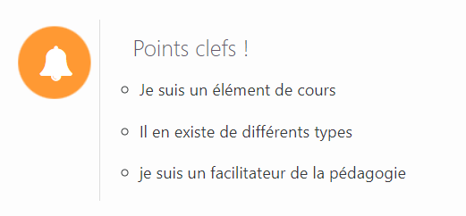

Configuration du formulaire

Généraux
- Sélectionner “Points clés” dans le type d'étiquette.
- Le nom de l'élément s'affiche par défaut. (Chaque élément de cours son nom propre).
- Saisissez le texte que vous voulez voir apparaître sur le cours.

Réglages courants
- Cette option vous permet d'afficher ou cacher la ressource, autrement dit la rendre visible ou cachée aux apprenants.

Restreindre la disponibilité
- La ressource élément de cours choisie peut être accessible en fonction d'une date précise, d'une note obtenue (à une autre activité, par exemple), d'un profil d'utilisateur, d'un groupe d'un groupement ou d'un jeu de restriction imbriquées.

Achèvement d'activité
- A activer si vous voulez vous assurer que les étudiants ont bien pris note des informations à retenir affichés.

Retour guide d'utilisation & guide pédagogique éléments de cours
Retour à l'index du module Elements de cours - Revenir à l'index des plugins - Revenir au catalogue

